|  |  |  |  |
| --- | --- | --- | --- |
|  | Nations Unies | ECE/TRANS/WP.29/2021/20 | |
| _unlogo | **Conseil économique et social** | | Distr. générale  21 décembre 2020  Français  Original : anglais |

**Commission économique pour l’Europe**

Comité des transports intérieurs

**Forum mondial de l’harmonisation   
des Règlements concernant les véhicules**

**183e session**

Genève, 9-11 mars 2021

Point 4.8.2 de l’ordre du jour provisoire

**Accord de 1958 :   
Examen de projets d’amendements à des Règlements ONU   
existants, soumis par le GRSG**

Proposition de complément 1 à la série 03 d’amendements   
au Règlement ONU no 67 (Véhicules alimentés au GPL)

Communication du Groupe de travail des dispositions générales   
de sécurité[[1]](#footnote-2)\*

Le texte ci-après a été adopté par le Groupe de travail des dispositions générales de sécurité (GRSG) à sa 119e session, tenue en octobre 2020 (ECE/TRANS/WP.29/GRSG/98, par. 41). Il est fondé sur le document ECE/TRANS/WP.29/GRSG/2020/9. Il est soumis au Forum mondial de l’harmonisation des Règlements concernant les véhicules (WP.29) et au Comité d’administration de l’Accord de 1958 (AC.1) pour examen et mise aux voix à leurs sessions de mars 2021.

*Paragraphe 6.17.10.6*,lire :

« 6.17.10.6 Dispositions spéciales relatives à l’embout de remplissage K15 (annexe 9, figure 3) : ».

*Le paragraphe 6.17.10.7.3* devient le paragraphe 6.17.10.8 et se lit comme suit :

« 6.17.10.8 Les embouts de remplissage J15 et K15 et les embouts européens pour véhicules utilitaires lourds doivent satisfaire à l’essai de choc décrit au paragraphe 7 de l’annexe 9. ».

*Annexe 9*

*Paragraphe 7*, lire :

« 7. Prescriptions relatives à l’essai de choc pour les embouts de remplissage J15 et K15 et pour les embouts européens pour véhicules utilitaires lourds . ».

*Figure 3*, modifier le titre de la figure comme suit :

« Figure 3

**Connecteur de l’embout de remplissage K15**».

*Après la figure 5*, ajouter la nouvelle figure 6, comme suit :

« Figure 6   
**Connecteur de l’embout de remplissage J15**

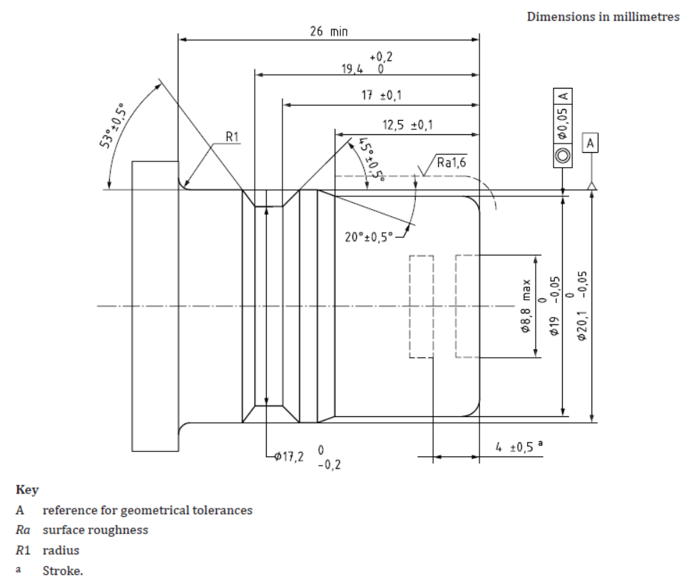

Dimensions en millimètres

**Légende**

A référence pour les tolérances géométriques

*Ra* rugosité de la surface

*R1* rayon

a course

».

1. \* Conformément au programme de travail du Comité des transports intérieurs pour 2020 tel qu’il figure dans le projet de budget-programme pour 2020 (A/74/6 (titre V, chap. 20), par. 20.37), le Forum mondial a pour mission d’élaborer, d’harmoniser et de mettre à jour les Règlements ONU en vue d’améliorer les caractéristiques fonctionnelles des véhicules. Le présent document est soumis en vertu de ce mandat. [↑](#footnote-ref-2)